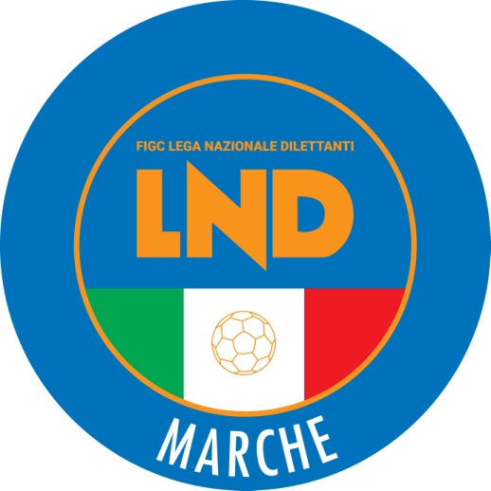 | Federazione Italiana Giuoco Calcio  Lega Nazionale Dilettanti  COMITATO REGIONALE MARCHE  Via Schiavoni, snc - 60131 ANCONA  CENTRALINO: 071 285601 - FAX: 071 28560403  sito internet: www.figcmarche.it  e-mail: cr.marche01@lnd.it  pec: marche@pec.figcmarche.it
Stagione Sportiva 2023/2024

Comunicato Ufficiale N° 238 del 07/05/2024

SOMMARIO

SOMMARIO 1
COMUNICAZIONI DELLA F.I.G.C. 1
COMUNICAZIONI DELLA L.N.D. 1
COMUNICAZIONI DEL COMITATO REGIONALE 1

COMUNICAZIONI DELLA F.I.G.C.

COMUNICAZIONI DELLA L.N.D.

COMUNICAZIONI DEL COMITATO REGIONALE

ERRATA CORRIGE

CAMPIONATO PRIMA CATEGORIA
Si comunica che le gare di play off e play out del campionato in epigrafe verranno disputate SABATO 18.05.2024 anziché Sabato 11.05.2024, come pubblicato nel CU n. 237 di oggi 07.05.2024.

Pubblicato in Ancona ed affisso all’albo del C.R. M. il 07/05/2024.

Il Segretario  (Angelo Castellana) | Il Presidente  (Ivo Panichi)

